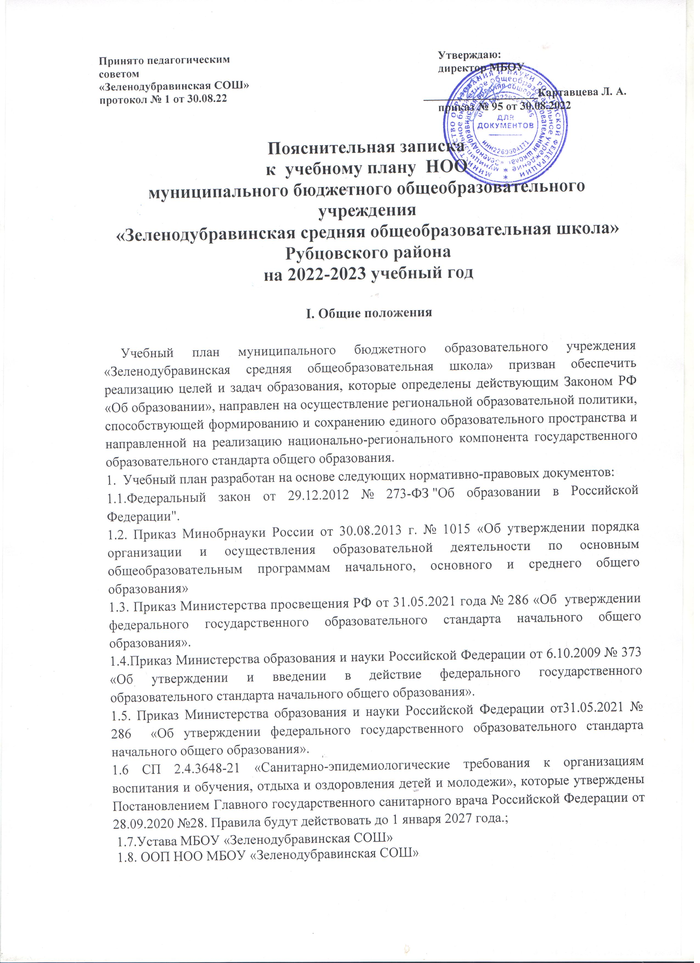

2. Цели и задачи учебного плана.
2.1.Учебный план МБОУ « Зеленодубравинская СОШ» является нормативным документом, обеспечивает введение в действие и реализацию требований Стандарта, определяет состав и структуру обязательных предметных областей по классам (годам обучения).
2.2.Учебный план школы направлен на решение следующих задач:
• обеспечение базового образования для каждого школьника, равного доступа к полноценному образованию всем обучающимся в соответствии с их индивидуальными способностями и потребностями;
• выполнение федерального государственного образовательного стандарта общего образования, определяющего содержание образования, организацию учебно-воспитательного процесса общеобразовательного учреждения;
• подготовка учащихся к восприятию и освоению современных реалий жизни, в которой
ценностями являются самостоятельное действие и предприимчивость, соединенные с ценностью солидарной ответственности за общественное благосостояние;
2.3.Учебный план
- определяет состав и последовательность изучения образовательных областей и учебных предметов;
- определена обязательная и максимальная нагрузка учащихся 1- 4 классов;
- определены линии преемственности в содержании образования между ступенями образования;
- обеспечены все образовательные области и учебные предметы инвариантной части базисного учебного плана на 2022-2023 учебный год.
- определен состав и последовательность изучения образовательных областей и учебных предметов.
2.4.Учебный план реализует основную образовательную программу начального общего образования, фиксирует максимальный объем учебной нагрузки обучающихся, состав учебных предметов, распределяет учебное время, отводимое на освоение содержания образования по учебным предметам.
Максимальный объем учебной нагрузки учащихся соответствует образовательным и санитарно-эпидемиологическим требованиям к условиям и организации обучения при 5-ти дневной учебной неделе для обучающихся 1, 2 и 4 классов и 6- ти дневной учебной неделе для обучающихся 3 класса.

3.Продолжительность учебной недели.
Базисный учебный план МБОУ «Зеленодубравинская СОШ» для I - IV классов ориентирован на 4-летний нормативный срок освоения образовательных программ начального общего образования. Продолжительность учебного года: I класс – 33 учебные недели, II-IV классы – не менее 34 учебные недели. Продолжительность урока 35 – 40 минут.
Начальная школа обучается в первую смену. Образовательная недельная нагрузка равномерно распределена в течение учебной недели, при этом объем максимальной допустимой нагрузки в течение дня составляет:
- для обучающихся 1-х классов не превышает 4 уроков и 1 день в неделю - не
более 5 уроков за счет урока физической культуры;
- для обучающихся 2 - 4 классов не превышает 5 уроков.
Продолжительность урока в классах начальной школы составляет 40 минут, за
исключением 1-го класса, где обучение проводится с использованием
«ступенчатого» режима обучения. В первом полугодии: в сентябре, октябре -
по 3 урока в день по 35 минут каждый, в ноябре - декабре - по 4 урока по 35
минут каждый. Во втором полугодии: январь - май - по 4 урока по 40 минут
каждый. В середине учебного дня для обучающихся организовано
проведение динамической паузы продолжительностью 40 минут (две перемены по 20 минут) в соответствии с требованиями санитарно-эпидемиологических правил и нормативов, для обучающихся 1-4-х классов.
Между началом внеурочной деятельности и последним уроком по расписанию проводится перерыв продолжительностью 45 минут.
Чередование учебной и внеурочной деятельности в рамках реализации
основной образовательной программы начального общего образования
определяет школа соответствующим расписанием, ежегодно утверждаемым
директором школы.
4.Сроки промежуточной аттестации – четверть, год.
Промежуточная аттестация проводится в форме контрольных работ, тестирования, диктантов, изложений и творческих работ.
5. В основе работы начальной ступени МБОУ «Зеленодубравинская СОШ» лежит УМК
« Школа России» во 2 – 4 классах, в 1 классе реализуется примерная программа по обновлённым ФГОС.
Существенной особенностью всего УМК «Школа России» является направленность на формирование у обучащихся универсальных учебных действий (УУД), как основы умения учиться, на включение детей в учебную деятельность при изучении всех школьных предметов. В доработанных учебниках «Школы России» этим и другим важнейшим аспектам начального общего образования, зафиксированным в стандарте, уделено особое внимание. Главный принцип модернизации учебников УМК «Школа России» — усиление ориентирования учебного материала, способов его представления, методов обучения на максимальное включение учащихся в учебную деятельность и реализацию идеологической основы ФГОС – Концепции духовно-нравственного развития и воспитания личности гражданина России.
6. Учебный план состоит из двух частей: обязательной (инвариантной) и вариативной.
Учебный (образовательный) план определяет:
- перечень образовательных областей;
- перечень учебных предметов;
- максимальный объем аудиторной нагрузки обучающихся;
I. Обязательная часть базисного учебного плана (1 класс - 21 час, 2 класс -
24 часа, 3 класс- 24 часа, 4 класс- 23 часа) определяет состав обязательных
учебных предметов для реализации ООП НОО и учебное время, отводимое на их изучение по классам (годам) обучения.
Учебный план включает обязательные предметные области:
• русский язык и литературное чтение;
• родной язык и литературное чтение на родном языке;
• иностранный язык;
• математика и информатика;
• обществознание и естествознание;
• основы духовно-нравственной культуры народов России;
• искусство;
• технология;
• физическая культура
Каждая предметная область решает собственные задачи реализации содержания образования в соответствии с требованиями Стандартов.
Предметная область русский язык и литературное чтение представлена следующими предметами: русский язык, литературное чтение.
Русский язык и литературное чтение.
В 1 классе обучение русскому языку начинается интегрированным курсом «Обучение грамоте», который содержит разделы «Обучение чтению», «Обучение, письму». Его продолжительность (приблизительно 23 учебные недели, 8 часов в неделю) определяется темпом обучаемости учеников, их индивидуальными особенностями и спецификой используемых учебных средств. После завершения интегрированного курса начинается раздельное изучение русского языка. «Русский язык» - по программе Канакиной В.П., Горецкого В.Г. , рассчитанных на 4 часа в неделю в 2 – 3 классах и 5 часов в 4 классе, а в 1 классе реализуется примерная программа по обновлённым ФГОС.
- «Литературное чтение» преподается по программе Климановой Л.Ф., Горецкого В.Г. и рассчитано на 3 часа в неделю во 2 - 4 классе, а в 1 классе 4 часа, так как реализуется примерная программа по обновлённым ФГОС.
Предметная область Родной язык и литературное чтение на родном языке, в которую входят следующие предметы - родной язык и литературное чтение на родном языке: изучается во 2 и 3 классе по 2 часа в соответствии с программой Русский родной язык. Примерные рабочие программы. 1–4 классы : учеб. пособие для общеобразовательных организаций / [О. М. Александрова и др.] под ред.
О. М. Александровой. – М.: Просвещение, 2020.
Иностранный язык.
Учебный предмет «Иностранный язык» изучается со II класса по 2 часа в неделю.
Предусматривает развитие общеязыковой, коммуникативной компетентности. Предмет «Иностранный язык» входит в содержание перечня предметов федерального государственного стандарта, изучается по программе Кузовлёва В.П. (английский язык) 4 класс, 2 и 3 класс по программе Спортлайт Ваулиной и др.
Предметная область Математика и информатика представлена предметом математики - 4 часа в неделю по программе Моро М.И. во 2 – 4 классах и в 1 классе 4 часа для реализации примерной программы по обновлённым ФГОС.
Предметная область обществознание и естествознание представлена предметом «Окружающий мир». Учебный предмет «Окружающий мир (человек, природа, общество)» является интегрированным, в его содержание дополнительно введены развивающие модули и разделы социально-гуманитарной направленности, а также элементы основ безопасности жизнедеятельности. Изучается 2 час в неделю со 2 по 4 класс по программе Плешакова А.А. и в 1 классе 2 часа для реализации примерной программы по обновлённым ФГОС.
Предметная область «Основы религиозных культур и светской этики» представлена предметом «Основы религиозных культур и светской этики» (ОРСЭ).
Изучается один выбранный модуль « Основы светской этики» в 4 классе по 1 часу в неделю. Целью данного курса является формирование у обучающихся мотивации к сознательному нравственному поведению. Используется учебник автора Виноградовой и др. Выбор модуля, изучаемого в рамках курса ОРКСЭ, осуществляется родителями (законными представителями) обучающихся. Выбор фиксируется протоколами родительских собраний и заявлениями родителей (законных представителями).
Предметная область «Искусство» представлена следующими предметами: музыка, изобразительное искусство.
Музыка изучается со 2 по 4 класс по 1 часу в неделю с использованием программы автора Критской Е.Д.и др. и в 1 классе 1 час для реализации примерной программы по обновлённым ФГОС.
Изобразительное искусство изучается со 2 по 4 класс по 1 часу в неделю с использованием программы автор Неменский Л.А и др., а в 1 классе 1 час для реализации примерной программы по обновлённым ФГОС.
Предметная область «Технология» представлена предметом «Технология ». Изучается со 2 по 4 класс по 1 часу в неделю с использованием программы автора Роговцевой и др. и в 1 классе 1 час для реализации примерной программы по обновлённым ФГОС.

Предметная область «Физическая культура и основы безопасности жизнедеятельности» представлена предметом «Физическая культура ». Изучение учебного предмета «Физическая культура» предусматривает 3 часа в неделю во 2 – 4 классе, автор программы Лях В.И. И 2 часа в неделю в 1 классе для реализации примерной программы по обновлённым ФГОС. Третий час физической культуры реализуется в 1 классе через внеурочную деятельность.

Рекомендована интеграция вышеназванного учебного предмета с предметом «ОБЖ». Интегративное освоение разделов физической культуры и ОБЖ содействует, помимо непосредственного предметного содержания, формированию умения рационально организовывать свою жизнь и деятельность, опираясь на полученные знания. Учащиеся учатся адекватному и безопасному поведению в окружающем их мире, учатся понимать причины возникновения опасных ситуаций и способы их предупреждения.
Такой подход позволяет успешно формировать у детей сознательное отношение к личной безопасности и безопасности окружающих, а также практические умения, необходимые для действий в неблагоприятных и угрожающих жизни ситуациях.
В содержание обязательных для изучения в начальной школе предметов: окружающий мир, технологию, изобразительное искусство, литературное чтение, музыку и другие предметы, включены материалы профориентационного информирования обучающихся.
II. Часть, формируемой участниками образовательных отношений.
Часы части, формируемой участниками образовательных отношений, направлены на реализацию авторской программы по русскому языку Канакиной В.П. и элективный курс в 1 классе «Уроки каллиграфии».

Учебный план начального общего образования
на 2022-2023 учебный год
МБОУ «Зеленодубравинская СОШ»

Предметные области | Учебные предметы | Кол-во часов в неделю |  |  |  | Всего
Предметные области | Учебные предметы | 1 класс | 2 класс | 3 класс | 4 класс | Всего
Обязательная часть
Русский язык и литературное чтение | Русский язык | 5 | 4 | 4 | 5 | 18
Русский язык и литературное чтение | Литературное чтение | 4 | 3 | 3 | 3 | 13
Родной язык и литературное чтение на родном языке | Родной язык | 0 | 2 | 2 | 0 | 4
Родной язык и литературное чтение на родном языке | Литературное чтение на родном языке | 0 | 0 | 0,5 | 0 | 0,5
Иностранный язык | Иностранный язык | - | 2 | 2 | 2 | 6
Математика и информатика | Математика | 4 | 4 | 4 | 4 | 16
Обществознание и естествознание | Окружающий мир | 2 | 2 | 2 | 2 | 8
Основы религиозной культуры и светской этики | ОРКСЭ | - | - | - | 1 | 1
Искусство | Музыка | 1 | 1 | 1 | 1 | 4
Искусство | ИЗО | 1 | 1 | 1 | 1 | 4
Технология | Технология | 1 | 1 | 1 | 1 | 4
Физическая культура и основы безопасности жизнедеятельности | Физическая культура | 2 | 3 | 3 | 3 | 11
ИТОГО |  | 20 | 23 | 23,5 | 23 | 89,5
Часть, формируемая участниками образовательных отношений |  | 1 | 0 | 0 | 0 | 1
«Уроки каллиграфии» |  | 1 |  |  |  | 1
ИТОГО |  | 21 | 23 | 23,5 | 23 | 90,5
Предельно-допустимая аудиторная нагрузка при 5 дневной недели |  | 21 | 23 | 23 | 23 | 90
Предельно-допустимая аудиторная нагрузка при 6 дневной недели |  | 21 | 25 | 25 | 25 | 96

